**江苏省仪征中学2024—2025学年度第二学期周末作业6**

高二地理

研制人：刘永飞 审核人：秦文俊

**一、选择题**

歌曲《苹果香》用其悠扬的旋律和细腻而富有地域特色的歌词，承载了创作者对故乡的眷恋和对逝去时光的追忆。请欣赏部分歌词,据此完成下面小题。

“红嘴雁飞回芦苇随风摆，河对面的莎吾烈泰，今天在不在？那年我饮马来到了你的白毡房……草原、河谷、月季花香，都是我的歌……如今往事远了、模糊了，我却忘不了苹果香。”

1．该歌曲所描述的景观最有可能属于我国的省级行政区是（   ）

A．内蒙古自治区 B．河南省 C．新疆维吾尔自治区 D．贵州省

2．歌词中“莎吾烈泰”是我国某少数民族的一个人名，其可能的少数民族是（   ）

A．哈萨克族 B．朝鲜族 C．蒙古族 D．高山族

3．歌词中的“今天”可能是（   ）

A．1月 B．4月 C．9月 D．11月

“南人习床，北人尚炕”，火炕是北方居民睡卧设施。炕的位置和面积随着时代、区域的差异而变化。图为我国辽宁南部地区某村落27座民居炕屋面积与南向住宅建筑面积比统计图（括号内数字为建设年份）。据此完成下面小题。

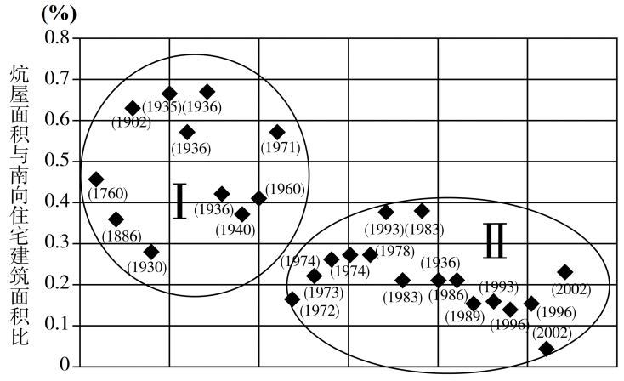

4．造成南北方睡卧差异的根本原因是（   ）

A．地形 B．降水 C．气温 D．经济

5．与I区域相比，Ⅱ区域（   ）

A．炕屋面积占比小，但居住条件好 B．炕屋面积小，房屋保温性能不足

C．经济水平低，炕屋面积小性能差 D．劳动力流失，炕屋大量闲置浪费

黑河市是我国第一批沿边开放的城市。下图示意2007—2017年黑河市产业结构变化情况。据此完成下面小题。

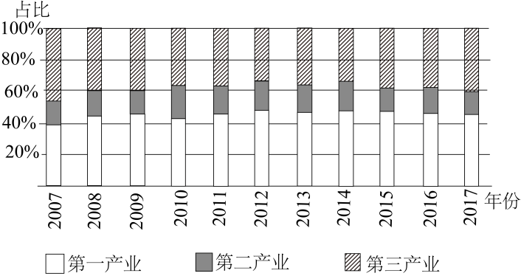

6．2007—2017年，黑河市产业结构的变化特征是（   ）

A．第一产业整体波动增长 B．第二产业波动变化大

C．第三产业整体波动上升 D．产业结构不断优化

7．2007—2017年，黑河市第一产业比重高的原因是（   ）

A．工业基础好 B．水热资源充足 C．耕地面积大 D．劳动力数量多

8．黑河市产业结构特征对当地的影响主要表现在（   ）

A．吸引省外人口迁入量增加 B．城市占地规模不断缩小

C．农作物种植面积减少显著 D．城市收缩现象比较明显

赤峰市位于内蒙古自治区东南部，地处内蒙古高原向松辽平原的过渡地带，总土地面积9万k㎡，是内蒙古自治区受荒漠化影响最严重的地区之一。下图示意2000～2022年赤峰市荒漠化年际变化。据此完成下面小题。

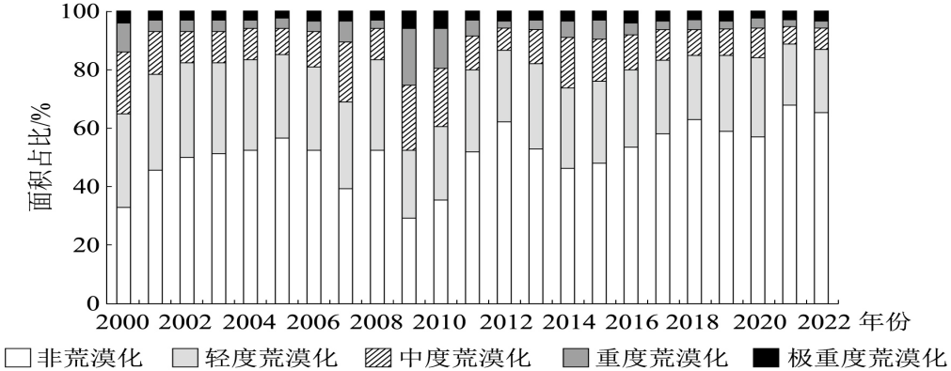

9．据图中信息可推知，2000～2022年赤峰市（   ）

A．荒漠化面积占比呈上升趋势 B．中度荒漠化面积占比波动较小

C．2009年荒漠化面积占比最大 D．2022年非荒漠化面积占比最小

10．2014～2022年荒漠化面积占比变化说明赤峰市（   ）

A．大力承接产业转移 B．气温显著升高

C．生态环境明显改善 D．耕地面积增加

近年来，全球范围内制造业转移出现新的变化。下图为“我国不同行业制造业转移指数（R）图”，纵坐标表示2022年转移指数（正值为转出，负值为转入），横坐标表示2022年与2015年转移指数差值。完成下面小题。

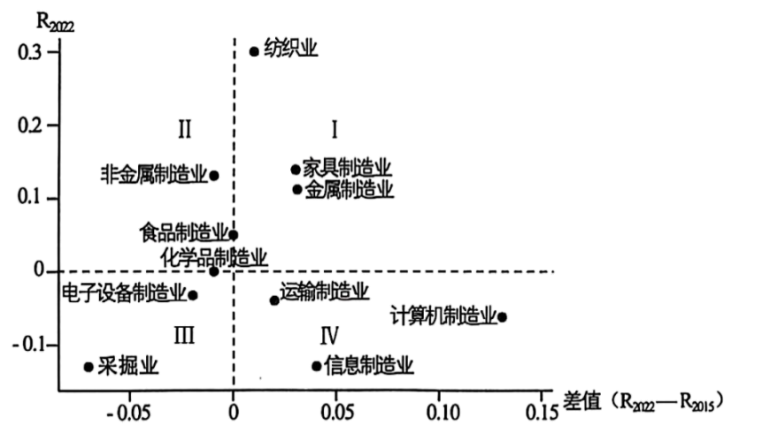

11．与2015年相比，2022年向国内转移但趋势放缓的制造业是（   ）

A．信息制造业 B．非金属制造业 C．家具制造业 D．电子设备制造业

12．影响图中I区域内的制造业向境外转移的主要因素是（   ）

A．市场营销成本 B．原料成本 C．劳动力成本 D．设备成本

13．我国制造业转移出现的变化，有利于（   ）

A．带动基础设施的全面建设 B．营造良好的国际投资环境

C．提高产业链的现代化水平 D．降低我国的环境保护成本

碳汇指环境对碳的吸收蓄积作用，主要包括植被、土壤和水域碳吸收。图1为2000-2020年长三角地区及其中的江苏、浙江两省碳汇量图，图2为长三角地区及其中的江苏、浙江两省碳补偿率（）变化折线图。据此，完成下面小题。

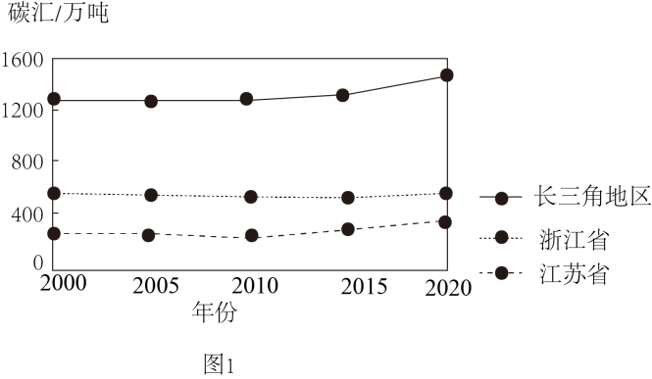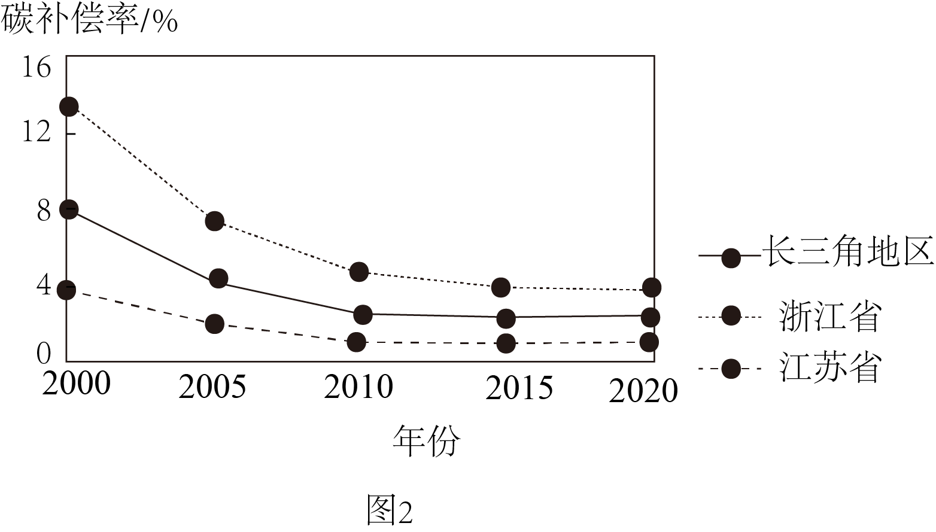

14. 浙江省碳汇量较江苏省高，主要是因为浙江省（ ）

A. 产业碳排放量较低 B. 能源利用效率较高

C. 陆地水域面积较小 D. 植被覆盖面积较广

15. 长三角地区碳补偿率持续下降表明区域内（ ）

A. 产业结构快速优化 B. 碳汇能力持续增强

C. 能源消耗增长较多 D. 植被覆盖面积减少

中巴经济走廊起点在喀什国际枢纽港，终点在巴基斯坦瓜达尔港，北接“丝绸之路经济带”，南连“21世纪海上丝绸之路”，是贯通南北丝绸之路的关键枢纽。下图示意中巴经济走廊。据此完成下面小题。

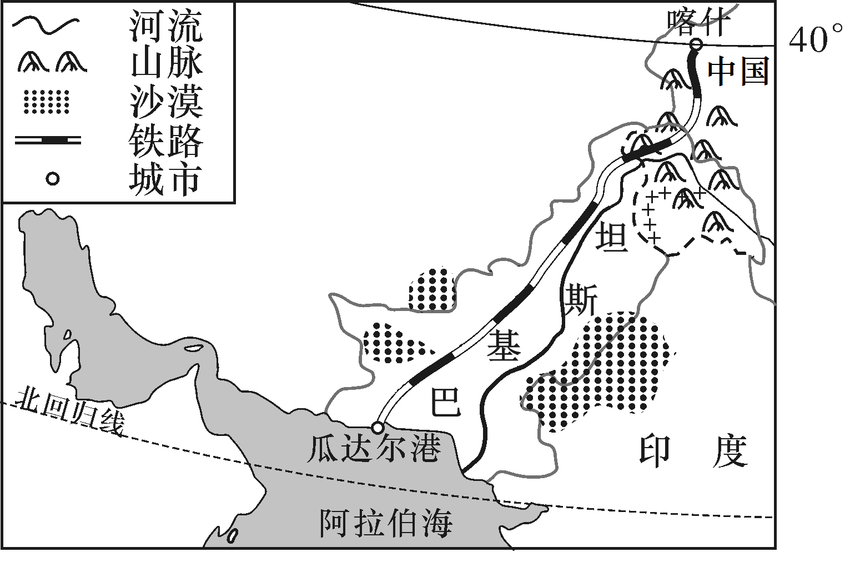

16．为更好地推动喀什国际枢纽港高质量发展，可采取的最优措施是（   ）

A．发展高新技术产业，推动经济发展 B．拓展海港业务，提高对外开放水平

C．完善交通网络，增强国际经贸往来 D．加强环境治理，打造生态宜居城市

17．通过中巴经济走廊，双方合作的主要领域最可能是（   ）

A．精细化工产业 B．水稻种植推广 C．生物医药研发 D．交通和能源

18．中巴经济走廊建设（   ）

A．实现区域间均衡发展，增强竞争力 B．促进中亚各国经济文化一体化发展

C．促进巴基斯坦产业升级，增加就业 D．利于化解巴基斯坦农产品过剩产能

产业结构生态化是指按照生态经济原理和生态规律，构建高效、和谐的产业结构，使多个生产体系或环节之间实现高效的产出和资源环境的持续利用。下图示意2010—2019年黄河流域城市产业结构生态化水平的演化，图中四条折线代表上、中、下游及流域平均水平。据此完成下面小题。

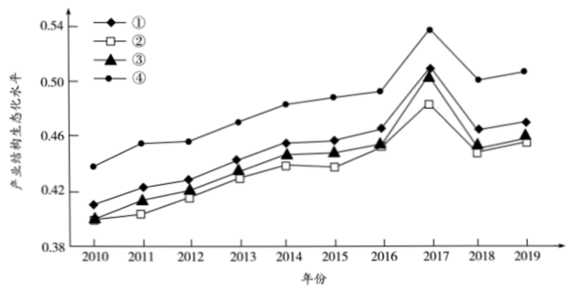

19．图中代表黄河流域下游城市产业结构生态化水平的是（   ）

A．① B．② C．③ D．④

20．提高黄河流域城市产业结构生态化水平的可行措施是（   ）

A．全流域制定统一发展策略 B．中游推进能源化工产业绿色发展

C．上游加大资源的开发力度 D．下游加强水土流失综合治理

都市圈接合区是指在都市圈发展过程中，不同城市的行政区域交界地带或相邻区域。都市圈接合区易受行政区划边界效应影响，早期发展受到制约，后期逐渐协同。对我国某都市圈接合区土地利用类型的研究表明：早期，行政区划边界效应抑制了耕地流失；后期，随着边界效应减轻，耕地流失加快。下表示意该都市圈接合区不同时期耕地流失状况（单位：km2）。完成下面小题。

|  |  |  |  |  |  |
| --- | --- | --- | --- | --- | --- |
| 时期 | 耕地转森林 | 耕地转草地 | 耕地转水体 | 耕地转建设用地 | 耕地转出总量 |
| 早期（2000-2010年） | 287.73 | 55.86 | 70.28 | 111.19 | 525.06 |
| 后期（2010-2020年） | 130.02 | 57.90 | 112.09 | 763.58 | 1063.59 |

21. 早期，该都市圈接合区行政区划边界效应抑制了耕地流失，主要因为边界地区（ ）

①土地利用价值较低②技术落后③人口较少④交通不便

A. ①② B. ①④ C. ②③ D. ③④

22. 后期，该都市圈接合区行政区划边界效应减轻，耕地流失加快，伴随着（ ）

①迁出人口大量增加 ②聚落行政等级提升

③农业从业人员平均年龄上升 ④乡镇中小型工业企业发展

A. ①② B. ①④ C. ②③ D. ③④

23. 推测该都市圈接合区最有可能位于（ ）

A. 成渝都市圈 B. 长三角城市群 C. 天山北坡经济带 D. 粤港澳大湾区

**二、综合题**

24. 阅读材料，回答下列问题。

材料一2024年6月14日，福建省人民政府颁布了《厦漳泉都市圈发展规划》。厦漳泉都市圈包含厦门、漳州、泉州三个设区市除华安县、永春县、德化县以外的区域，属闽南文化圈，对台联系紧密。陆城占全省的16%，人口占全省的44%，GDP占全省49%。海岸线曲折漫长，多为基岩海岸，占全省海岸线的34%。下图示意“福建省地形与主要水系”和“厦漳泉都市圈范围及交通状况”。

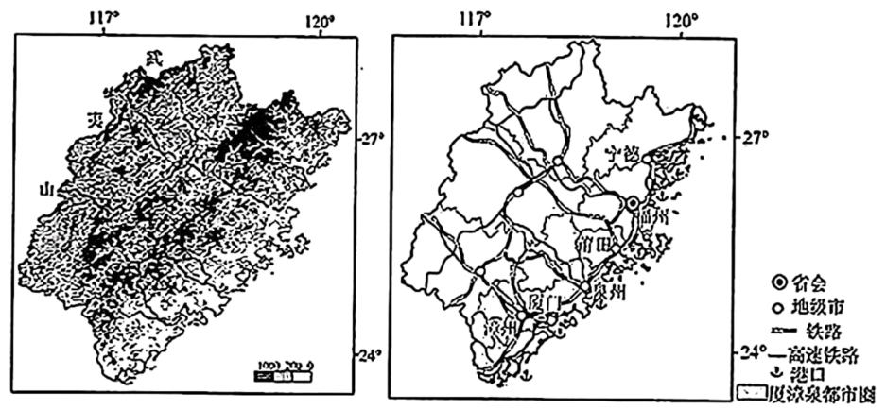

材料二下表为厦门、漳州、泉州部分经济数据统计表。



（1）评价厦漳泉都市圈港口的水域条件。

海岸线曲折漫长，多海湾，海域风浪小；多基岩海岸，海域淤积少，海域水较深；纬度低，海域终年不冻；夏秋季多台风，海面多风暴潮。

（2）从省内自然地理特征角度，分析厦漳泉都市圈港口经济腹地小的原因。

省内河流短小流急，河流航运价值低；多山地，陆路交通线建造难度大，中西部交通线密度小；西部武夷山阻挡，对外运输不便；福建省中西部货物运输需求量小；福建省港口众多，竞争激烈。

（3）指出厦漳泉三地实现区域协调发展的条件。

三地地理位置相邻，有相似的文化背景；三地之间已形成较为完善的交通运输体系；三地产业互补性较强；经济综合实力强。

（4）提出能够深化厦漳泉三地融合，增强都市圈辐射能力的合理化措施。

提升三城的核心功能；培育中小城市，优化城市体系；推进三地的产业升级/产业转移；促进分工协作，避免恶性竞争；加快基础设施建设，增强互联互通水平；利用地缘和文化优势，积极开展对台贸易。

25.阅读材料，回答下列问题。

**材料一** 江苏、安徽两省因区域内部差异，通常分为北、中、南三区域。下图为“江苏、安徽两省略图”。

**材料二** 为加强南北联系，安徽修建引江济淮工程，于2023年建成通水通航。

**材料三** 都市圈是以特大或大城市为中心，以一定距离为基本范围的城镇化空间形态。2019年，国家印发《长江三角洲区域一体化发展规划纲要》，提出加快都市圈建设。

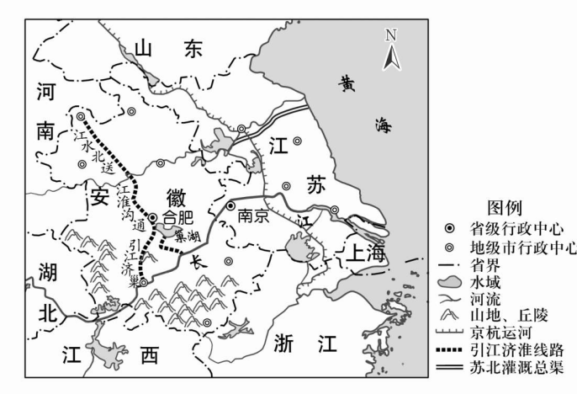

（1）写出将安徽划分为北、中、南三区域参考自然界线。

淮河；长江；（4分）

（2）与安徽相比，从图示信息归纳江苏区域内部差异较小的主要条件。

江苏位置临海；地形整体较为平坦；京杭运河贯通南北；（任选两点得4分）

（3）从引江济淮三段工程的命名，分别解读“济巢”、“沟通”、“北送”所指的功能。

“济巢”:生态功能（补充水量、改善水质）

“沟通”：航运功能（水运、航运、船舶运输、江淮联运）

“北送”供水功能（城乡用水、灌溉）（每个方向两分，共6分）

（4）概述建设跨省的都市圈对江苏和安徽协同发展的作用。

基础设施互联互通；公共服务共享；产业分工协作；生态环境协同治理；（任选三点得6分）

26. 阅读图文材料，完成下列问题。

农牧交错带是指以草地和农田大面积交错分布为特点的生态系统。我国北方农牧交错带呈带状分布，东宽西窄，长期以来多种原因导致该区域资源环境压力越来越大。我国南方农牧交错带位于青藏高原与云贵高原和四川盆地的过渡地带，也是长江流域重要水源涵养地和生态屏障，但受区域内自然、社会等因素的限制，该区域生态环境问题突出，不仅严重制约了当地的经济发展，而且还损害这长江中下游地区的生态安全。

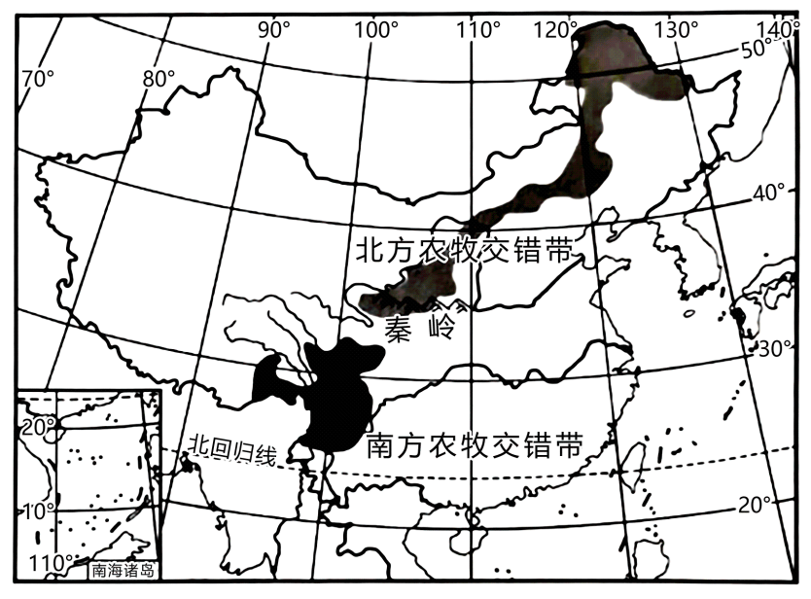

（1）简述图中农牧交错带的过渡性地域特征。

位于半湿润与半干旱地区的过渡地带（温带季风气候与温带大陆性气候过渡地带）；位于平原与山地、高原的过渡地带；位于人口密集区向稀疏区过渡。

（2）简述我国北方农牧交错带土地退化的自然原因。

降水变率大；多大风，且集中于冬春季节；植被覆盖率低；多沙质土壤，易被侵蚀。

（3）请为我国北方农牧交错带土地退化的治理提出合理化建议。

因地制宜，调整农业生产结构；合理利用水资源；采取措施构筑防护体系；退耕还林还草，恢复自然植被；控制人口数量，提高环境保护意识。

（4）近年来我国加强对南方农牧交错带内长江流域水源涵养地的保护，请说明其生态意义。

保护地表植被，维持生物多样性；涵养水源，减轻长江流域洪涝灾害；保持水土，减少滑坡、泥石流的发生几率。